**Homilie in de gevangenis - PCB Brugge**

**op zaterdag 1 en zondag 2 september 2018**

**Tweeëntwintigste zondag door het jaar - B**

**er wordt gelezen uit Marcus 7, 1-8.14-15.21-23**

**Blijde Boodschap van Jezus Christus volgens Marcus.**

Eens kwamen de Farizeeën en enkele schriftgeleerden uit Jeruzalem bij Jezus tezamen,  
en zagen dat sommigen van zijn leerlingen met onreine, dat wil zeggen, ongewassen handen aten.  
- De Farizeeën immers en al de Joden eten niet zonder eerst de vingertoppen gewassen te hebben,  
daar ze vasthouden aan de overlevering van de voorvaderen;  
komen ze van de markt, dan eten ze niet voordat zij zich gereinigd hebben;  
zo zijn er nog vele dingen waaraan ze bij overlevering vasthouden:  
het afwassen van bekers, kruiken en koperen vaatwerk. -  
Daarom stelden de Farizeeën en de schriftgeleerden Hem de vraag:  
"Waarom gedragen uw leerlingen zich niet volgens de overlevering van de voorvaderen, maar eten zij met onreine handen?"  
Hij antwoordde hun: "Hoe juist heeft Jesaja over u, huichelaars, geprofeteerd!  
Zo staat er geschreven: Dit volk eert Mij met de lippen maar hun hart is ver van Mij.  
Zij eren Mij, maar zonder zin, en mensenwet is wat zij leren.  
Gij laat het gebod van God varen en houdt vast aan de overlevering van mensen!"  
Daarop riep Hij het volk weer bij zich en sprak tot hen:  
"Luistert allen naar Mij en wilt verstaan:  
niets kan de mens bezoedelen wat van buiten af in hem komt.  
Maar wat uit de mens komt, dat bezoedelt de mens.” (Mc. 7,1-8.14-15.21-23)

1. **Grenzen, regels, reglementen, afspraken… zijn nodig en soms bijzonder nuttig om onze weg te vinden in het donker en de dichte mist die het in ons samen-leven soms zo moeilijk maken om onze weg te vinden…**

[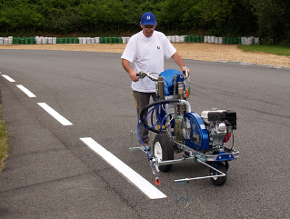](http://www.google.be/url?sa=i&rct=j&q=&esrc=s&source=images&cd=&ved=2ahUKEwjlmPyHjYjdAhUPblAKHbpkBdsQjRx6BAgBEAU&url=http://www.graco.com/be/nl/products/pavement-maintenance/choosing-the-right-line-striping-material/which-material-or-road-marking-paint-to-use.html&psig=AOvVaw2SN_i_NaLsju6OCA_6whyg&ust=1535282954419316)

**Het verhaal van het vervelend ventje…**

Er was eens een geleerde professor die uitgenodigd werd om een lezing te gaan houden in een ver afgelegen dorp. Hij was op het laatst thuis nog opgehouden door een lange telefoon en vertrok dus wat te laat. De lezing moest om twee uur in de namiddag beginnen en hij was al goed over het academisch kwartiertje, toen hij het dorp naderde.

Ineens stelde hij vast dat het verkeer daar helemaal strop zat. De auto’s reden bumper aan bumper en gingen slechts stapvoets vooruit. Het was al bijna drie uur geworden, toen de professor eindelijk bij de oorzaak van de verkeersopstopping kwam. Daar zag hij een ventje dat overal witte verkeersstrepen op de weg aan het schilderen was. Pisnijdig snauwde hij hem door het open raam van zijn auto toe: ‘O wat ben jij toch een vervelend ventje! Je houdt hier het hele verkeer op, om de weg vol te tekenen met niets dan wat nutteloze witte strepen…’ De man schilderde echter ongestoord verder, en trok zich van heel de heisa niets aan.

Zo kwam het dat de professor veel te laat op zijn lezing arriveerde – het bleek dat bijna iedereen al weer naar huis vertrokken was.

Enkele weken later moest diezelfde professor toevallig door hetzelfde dorp passeren, maar die avond was er zo’n dichte mist dat men nauwelijks enkele meters voor zich uit kon kijken. Toen was de geleerde professor het vervelend ventje ineens ontzettend dankbaar, omdat hij aan beide kanten van de weg die witte verkeersstrepen voluit getekend had, zodat hij in de dichte mist en in de donkerte van de avond toch enig houvast had om te weten waar de grenzen waren van de weg die hij moest afleggen…

[](https://www.autominded.be/forums/topic/2509-het-kleine-ik-heb-een-vraag-over-de-verkeersregels-topic/)

1. **Vraag is: hoe ga je – ook in de gevangenis – om met regels en reglementen? Waarvoor dienen die eigenlijk? Om het leven en samen-leven mogelijk te maken. Om een ruimte af te bakenen waar kan geleefd worden op de meest haalbare ‘menselijke’ manier.**

**Wat zijn goeie grenzen, regels, reglementen volgens het**

**evangelie van vandaag, en volgens Jezus van Nazareth?**

Uiteraard zijn er regels en reglementen nodig om een maatschappij en een gemeenschap of samenleving leefbaar te houden. Maar het gaat daarbij vooral om de toepassing ervan met een zuiver hart en een zuivere intentie, om de voortdurende terugkoppeling ook naar wat echt de samenhorigheid en het samen-leven bevordert en wat niet. Dit is de belangrijkste vraag: in welke mate is een regel voor mij een weg die mij doet participeren aan een beweging naar meer verstandhouding en leven, en in welke mate laat de toepassing ervan mij toe om mij in te voegen in een beweging die ingaat tegen verwarring, onrust, passieve volgzaamheid, onredelijkheid en onmenselijkheid..? Een belangrijke vraag is ook: hoe zuiver zijn de intenties van zij die de regels maken of moeten doen toepassen – en hoe zuiver zijn de intenties van hen die de regels moeten ondergaan? Tot deze voortdurende onderscheiding en uit-zuiver-ing van motieven en bedoelingen roept Jezus ons vandaag in het evangelie op.

Essentieel en beslissend daarbij zijn vragen als deze:

* Wat geeft leven?
* Wat vermeerdert de verbondenheid en de samenhorigheid?
* Wat bouwt gemeenschap op?
* Wat doet recht aan de zwakste, de armste, de meest weerloze?
* Wat werkt bevrijdend? Wat werkt verslavend en onderwerpend?
* Wat laat toe de menselijkheid en menswaardigheid te blijven respecteren?
* Wat kleineert mensen – wat geeft hen kans om te groeien?
* Wat zet aan tot meer eigen verantwoordelijkheid – wat zet aan tot louter passief volgen en meelopen?
* Hoe kan je mensen – in dit geval gedetineerden – laten participeren in mede-verantwoordelijkheid voor de eigen gemeenschap en de leefbaarheid ervan? Hoe ver kan je daar – bijvoorbeeld als directie, als minister van Justitie, als penitentiair beambte, als aalmoezenier… – in gaan?

1. **Nog een belangrijke boodschap vanuit het evangelie van vandaag: de scheidingslijn, de grens tussen rein en onrein, tussen goed en kwaad, loopt niet tussen mensen en groepen van mensen, maar dwars doorheen elk van ons en doorheen elke groep…**

Je mag het niet zo simpel voorstellen alsof er maar twee soorten mensen zijn: de ‘goeden’ en de ‘slechten’. Zij die altijd OK zijn, altijd correct en altijd in orde met alle wetten en voorschriften (in het evangelie van vandaag: de Farizeeën en schriftgeleerden) – en zij die per definitie fout zitten of die ooit in de fout zijn gegaan, die zich nergens iets van aantrekken, die nergens goed voor zijn… (in het evangelie van vandaag: de leerlingen van Jezus die hun handen niet wassen voor het eten)

Het is dus niet waar dat al wie ‘binnen zit’ in de gevangenis per definitie en eens en voorgoed ‘slecht’ is – en al wie vrij buiten loopt per definitie ‘goed’ is en correct… Let wel: het omgekeerde is ook niet waar!

***‘Vies’ van mensen???***

“Jezus,” zeggen enkele schriftgeleerden, “je leerlingen wassen hun handen niet vóór het eten. Dat is vies.” Op het eerste gezicht hebben die schriftgeleerden gelijk. Ouders vragen ook aan hun kinderen: “Was je handjes vóór je eet, ze zitten vol bacillen, microben, virussen en ander ongedierte. Je zult ziek worden.” Maar schriftgeleerden wisten niet eens dat er microben bestonden. Het gaat dus wellicht om iets anders.

En de discussie gaat door: „Als je van de markt komt, moet je je wassen.” Die schriftgeleerden (lang niet allemaal!) zijn niet alleen vies van vuil op potten en pannen, maar vooral vies van andere mensen, van niet-joden, zoals Arabieren, die de vijgen en de druiven van hun armzalige oogst hebben aangeraakt om ze naar de markt te brengen. Ze hebben het eigenlijk tegen onreine mènsen. En daarop gaat Jezus door het lint. “De buitenkant is niet belangrijk, wel de binnenkant. De buitenkant krijg je makkelijk schoon, maar wat voor viezigheid zit er in je hart? Je kunt ook met netjes gewassen handen smerig doen. Je façade proper, maar je hart een addernest.”

Jezus heeft het hier over de subtiele mechanismen van uitsluiting. Over de rotte binnenkant en de geschilderde façade. De angst voor de anderen drijft mensen uit de gemeenschap. Nog steeds.

Vies zijn van vuile handen of vies zijn van mensen. Daarover heeft Jezus het. Hij zal er zelf aan ten onder gaan.

Ter illustratie van het feit dat men ook op vandaag al heel snel onderscheid gaat maken tussen ‘vieze’ en ‘niet-vieze’ mensen, en op basis daarvan mensen op een grove manier gaat uitsluiten…

Een bericht uit de krant van verleden week:

**Hongarije weigert voedsel aan asielzoekers in transitkamp**

DeMorgen.be - 22-08-18, 19.15u - Bron: Human Rights Watch, VRT-nieuwsdienst

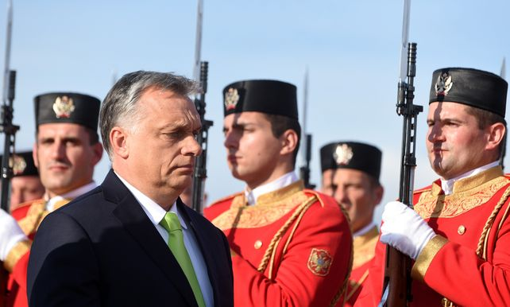

[© EPA](https://www.demorgen.be/buitenland/hongarije-weigert-voedsel-aan-asielzoekers-in-transitkamp-b4b8fdc3/TylbJ/)

In Hongarije krijgen afgewezen asielzoekers sinds begin deze maand geen eten of drinken meer. Het gaat om mensen in transitkampen aan de grens met Servië, meldt mensenrechtenorganisatie Human Rights Watch. Hongarije wil de mensen geen asiel verlenen omdat ze het land willen binnenkomen via een derde 'veilig' land, namelijk Servië. De regering van de Hongaarse premier Viktor Orban is fel gekant tegen vluchtelingen.

"De regering heeft zich nu verlaagd tot een nieuw onmenselijk dieptepunt door eten te weigeren aan mensen onder haar hoede. Ze wil hiermee duidelijk ontsnappen aan de mensenrechtenwetgeving en de verplichtingen die daaraan verbonden zijn – hoewel Hongarije een lid is van de Europese Unie", zegt onderzoekster Lydia Gall van Human Rights Watch. "Hun minachting voor het welzijn van mensen ruikt naar een cynische zet om mensen te dwingen hun asielaanvragen op te geven en Hongarije te verlaten."

**Drinken uit douche**

Onder de mensen die geen voedsel meer krijgen, bevinden zich twee Afghaanse gezinnen en enkele Syrische broers wier asielaanvragen werden geweigerd op basis van een nieuwe aanvraagprocedure. Terwijl kinderen van de Afghaanse gezinnen en een vrouw die borstvoeding gaf wel eten krijgen, werd hen verboden het te delen met familieleden, vertelt een wettelijke vertegenwoordiger van de families aan Human Rights Watch.

VRT-correspondent Stef Bos sprak zelfs met een Afghaanse vrouw die zei dat ze geen drinkwater meer kreeg, en dan maar uit het toilet of de douche moest drinken. Eergisteren werd priester Gabor Ivanyi nog tegengehouden toen hij voedselpakketten wilde afleveren aan mensen in de transitzones.

**Mensenrechten**

Hongaarse mensenrechtenorganisaties en Human Rights Watch kaartten de zaak aan bij het Europees Hof voor de Rechten van de Mens (EHRM), dat op 10 augustus de Hongaarse autoriteiten verplichtte om de voedselbedeling te hervatten voor de twee Afghaanse gezinnen. Het Hof heeft ondertussen gelijkaardig gereageerd in drie andere zaken, waaronder die van de Syrische broers, aldus nog Human Rights Watch.

De organisatie zegt dat, hoewel de autoriteiten de bevelen van het EHRM naleven, mogelijk tientallen andere geweigerde asielzoekers zich in dezelfde situatie bevinden. Hongarije beweert dat het niet verplicht is om de asielzoekers eten te geven, maar Europese en internationale mensenrechtenverdragen verplichten dat wel.

**En ik bedenk hierbij: goed zestig jaar geleden was het precies andersom…**

In 1956, ten tijde van de Hongaarse Opstand, sloegen 200.000 mensen uit Hongarije op de vlucht voor de Sovjet-invasie in hun land. Ze werden gastvrij opgevangen o.a. in België en Nederland. Maandenlang is toen een Hongaarse vluchtelingenfamilie bij mijn nonkel en tante in Aarsele blijven logeren. Het waren de eerste vreemdelingen die ik als kind leerde kennen. De 'memoria' van sommige politieke leiders is toch bij momenten bijzonder beperkt...

1. **We mogen nooit oordelen vanuit enkel maar de buitenkant. Het is de binnenkant die telt. Niet de façade, maar wat er in je hart en in je geweten leeft en omgaat. Dàt bepaalt wie je bent en waar je voor staat…**

Er is over iedereen iets goeds te zeggen (bene-dicere, ‘iets-goed-zeggen’ betekent: ‘zegenen’. Het tegenovergestelde daarvan is: ‘vloeken’!). Zie naar die vader uit Sheffield in Engeland die een video-filmpje maakte over zijn zoontje-keeper van negen die zojuist zijn allereerste ‘officiële’ voetbalmatch verloren heeft met 11-0:

**Getergd keepertje (9) krijgt er elf om de oren. Maar dan nog gaat zijn debuut heerlijk viraal.**

Yari Pinnewaert - HLN.BE - 21 augustus 2018 - Bron: BBC



Een aantal videobeelden van Harrison Ogle zijn aan een reis rond de wereld bezig. De 9-jarige knaap maakte vorige week zijn debuut bij zijn nieuwe ploeg, de U11 van MDS Beighton Falcons uit Sheffield, en verloor daarbij kansloos met 11-0. Zijn papa besloot om enkele beelden uit die wedstrijd op sociale media te gooien om hem te troosten en de steun die Harrison daar krijgt, is immens.

“Hij werd te vroeg geboren, kreeg te maken met de varkensgriep en een longontsteking en heeft moeilijkheden op school. Emotioneel voor mij om mijn zoon Harrison te zien debuteren voor zijn nieuwe team. Hij verloor met 11-0 (...) maar hierbij stuur ik wat beelden rond van zijn reddingen om hem op te beuren. Voetbalfans die hem een hart onder de riem willen steken, laat iets van jullie horen”, zo luidde het bijschrift bij de video die vader Allan op 15 augustus op Twitter gooide. En of die oproep gehoor kreeg: de beelden werden intussen al meer dan 9.600 keer geretweet en zitten ook al aan meer dan 2.600 comments, onder andere van zeer bekende voetbalsterren uit Engeland.

“Ik ging er van uit dat het leuk zou zijn om een paar berichtjes te krijgen, maar deze respons had ik nooit verwacht.”, zegt vader Allan. “Ik wilde Harrison enkel duidelijk maken dat hij moet blijven genieten van het spelletje, ongeacht het resultaat.”

1. **Je bent altijd méér dan alleen maar je buitenkant. Je bent en blijft altijd in de eerste plaats een ‘mèns’!**

Het allerbelangrijkste: in ieder mens zit een kern, die moet blijven glanzen en die moet worden gerespecteerd. Wat er ook gebeurt, hoeveel verdriet je ook treft, hoezeer je ook gekwetst wordt, beledigd, vernederd – die kern moet zijn glans behouden.

Het is niet zo eenvoudig die kern in een paar woorden te typeren. Maar hij heeft te maken met je laatste stukje eigenwaarde, diegene en datgene wat je uiteindelijk bent, je werkelijke identiteit. Ergens, diep in je binnenste, moet je – ook in de meest negatieve omstandigheden – jezelf blijven, onaantastbaar en verheven boven alle zaken van de buitenkant, los van alle etiketten die ze op je plakken, met een rustig gevoel van eigenwaarde, trots en stralend en niet te kleineren of kapot te krijgen…

‘Een gevangenisaalmoezenier met veel ervaring zei me ooit dat we gedetineerden niet moeten opvoeden, maar dat we ze vrijheid moeten brengen. De vrijheid om terug naar zichzelf te durven kijken als mens, in een omgeving waar alles je er voortdurend aan herinnert dat je dader bent.

Hij zei: “Je zit opgesloten, er gaat maar één deur tegelijk open, je moet door de metaaldetector als je naar buiten gaat,… Alles zegt iedere seconde: “Jij bent dader”. Het is een heel bijzondere opdracht om als aalmoezenier binnen die omgeving aanwezig te mogen zijn én in die aanwezigheid te zeggen: “Jij bent mèns”. Het is een mooie opdracht om binnen de gevangenis de menselijkheid terug te vinden.”

En verder zei hij ook nog: “Ik zie het als mijn roeping om mensen te laten geloven dat ze echt wel meer zijn dan alleen maar dader. Ik wil hen ook motiveren om de ander niet in zijn daderrol vast te zetten. Ik wil stil luisteren naar de ellende, niet oordelen en mild zijn. De blik waarmee je naar iemand kijkt, is bepalend. Als ik naar de gedetineerden kijk met een blik die ruimte laat voor de mens, dan helpt hen dat ook om naar zichzelf te kijken als mens, en niet alleen als dader. Als de deur naar de binnenkant op een kiertje gaat, dan kan er weer verbinding gemaakt worden. Met henzelf, met mij, met de buitenwereld, met familie en met andere gedetineerden. Het Rijk Gods begint misschien met het doorbreken van de tirannie van de buitenkant. Daarna pas kan het herstellen van het afgesneden zijn en van de existentiële eenzaamheid beginnen…

“Ik kan de verhalen die ik in de gevangenis hoor niet buiten de muren kwijt. Want de buitenwereld kijkt naar daders, terwijl ik de geschiedenis en de verhalen van de gedetineerden ken. En dus weet ik dat ze aan de buitenkant wel “dader” zijn – maar ergens aan de binnenkant blijven ze altijd “mèns”. Dat zorgt voor een heel andere beleving.” ‘(fragment uit een gesprek van Goedele Miseur met Siska Deknudt, gevangenisaalmoezenier P. I. Beveren)

**Tot besluit:**

Uitsluiten in plaats van ruimte voor gemeenschap scheppen; stigmatiseren in plaats van bevrijden – daarover mag je zoals Jezus terecht woedend worden. Daar past protest. Laten we in Jezus’ aanklacht in het evangelie van vandaag ook maar een oproep aan ons horen om niet te veel pretentie te hebben en ons te herbezinnen op waar het werkelijk om gaat, steeds opnieuw.

Als we proberen te leven naar waar het werkelijk om gaat, dan beoefenen we een ‘reine’ dienst aan God en dan doen we dus aan ware ‘gods-dienst’. Omdat we allereerst aan ‘mensen-dienst’ doen. Dat heeft dus veel meer met de binnenkant dan met de buitenkant te maken, eerder met een manier van kijken en zien dan met wetten en regeltjes.

**Na de communie staan we nog even stil bij het nieuwe schooljaar dat morgen begint. We noemen in gedachten de namen van onze kinderen en kleinkinderen die morgen opnieuw – of voor het eerst misschien – naar school gaan.**

**Hierbij de attentie die we vandaag /gisteren hebben meegegeven aan de bezoekers bij de tent van Thuisfront die hier aan de poort van de gevangenis was opgesteld, ter gelegenheid van 1 september:**

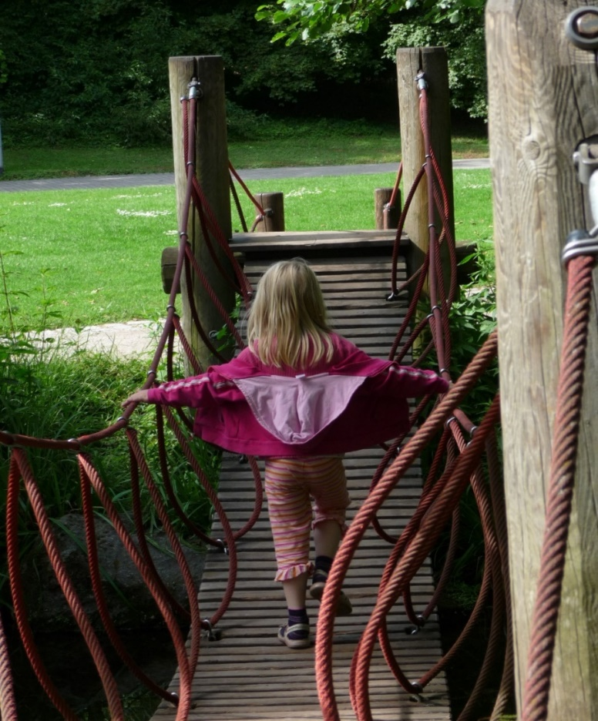

**breng mij nu maar weg tot aan de brug**

**en ga dan niet direct terug  
 maar wacht totdat ik veilig overga**

**fluister wat liefs en zwaai me even na**

**conduis-moi jusqu’ au pont**

**et ne retourne pas immédiatement**

**mais attends jusqu’à ce que je sois hors de danger**

**murmure quelque chose de gentil**

**et fais-moi un peu adieu de la main**

**please now take me away to the bridge**

**and do not go back immediately**

**but wait until I pass safely**

**whisper something sweet**

**and wave me goodbye for a moment**

**من فضلك خذني الآن إلى الجسر**

**ولا تعود على الفور**

**لكن انتظر حتى اعبر بسلام**

**أهمس شيئًا حلوًا ولوح لي وداعًا للحظة**

**thuisfront.be – 1 september 2018**

samenstelling van de teksten: geert dedecker